MINISTÉRIO DA DEFESA
EXÉRCITO BRASILEIRO
DEPARTAMENTO DE CIÊNCIA E TECNOLOGIA
INSTITUTO MILITAR DE ENGENHARIA
Seção de Engenharia de Computação / SE8

FELIPE DE ALMEIDA OLIVEIRA
JOILSON CISNE DO NASCIMENTO

ALGORITMOS DE APRENDIZADO DE MÁQUINA PARA TAREFAS DE CLASSIFICAÇÃO MORFOSSINTÁTICA

Rio de Janeiro
2012
INSTITUTO MILITAR DE ENGENHARIA

FELIPE DE ALMEIDA OLIVEIRA
JOILSON CISNE DO NASCIMENTO

ALGORITMOS DE APRENDIZADO DE MÁQUINA PARA TAREFAS DE CLASSIFICAÇÃO MORFOSSINTÁTICA

Iniciação à Pesquisa apresentada ao Curso de Graduação em Engenharia de Computação do Instituto Militar de Engenharia.

Orientador: Prof. Julio Cesar Duarte – D.C.

Rio de Janeiro
2012
INSTITUTO MILITAR DE ENGENHARIA

FELIPE DE ALMEIDA OLIVEIRA
JOILSON CISNE DO NASCIMENTO

ALGORITMOS DE APRENDIZADO DE MÁQUINA PARA TAREFAS DE CLASSIFICAÇÃO MORFOSSINTÁTICA

Iniciação à Pesquisa apresentada ao Curso de Graduação em Engenharia de Computação do Instituto Militar de Engenharia.
Orientador: Prof. Julio Cesar Duarte – D. C.

Aprovada em 26 de junho de 2012 pela seguinte Banca Examinadora:

___________________________________________________________________
Prof. Julio Cesar Duarte – D. C., do IME

___________________________________________________________________
Prof. Ricardo Choren Noya – D. C., do IME

___________________________________________________________________
Profª. Raquel Coelho Gomes Pinto – D. C., do IME

Rio de Janeiro
2012
SUMÁRIO
LISTA DE ILUSTRAÇÕES 6
1 INTRODUÇÃO 9
1.1 CONTEXTUALIZAÇÃO 9
1.2 OBJETIVO 10
1.3 MOTIVAÇÃO 10
1.4 METODOLOGIA 11
1.5 ESTRUTURA DA MONOGRAFIA 12
2 APRENDIZADO DE MÁQUINA (AM) 13
2.1 ALGORITMOS 14
2.2 MODELOS DE MARKOV 16
2.2.1 VISIBLE MARKOV MODELS - VMM 16
2.2.2 HIDDEN MARKOV MODELS - HMM 18
2.2.3 ALGORITMO DE VITERBI 20
2.3 TRANSFORMATION-BASED LEARNING - TBL 23
2.3.1 ALGORITMO TBL 23
2.3.2 REGRAS E MOLDES DE REGRAS 27
2.3.3 OTIMIZAÇÃO DO TBL (FASTTBL) 28
3 PROCESSAMENTO DE LINGUAGEM NATURAL 29
3.1 APLICAÇÕES DE PLN 29
3.2 PROBLEMAS EM PROCESSAMENTO DE LINGUaGEM NATURAL 30
3.3 FASES DO DESENVOLVIMENTO DE UM SISTEMA DE PLN 31
3.4 ANÁLISE MORFOLÓGICA 32
3.5 ANÁLISE SINTÁTICA 32
4 FRAMEWORK DE APRENDIZADO DE MÁQUINA (FAMA) 34
5 EXPERIMENTOS 44
6 CONCLUSÃO 48
7 REFERÊNCIAS BIBLIOGRÁFICAS 50

LISTA DE ILUSTRAÇÕES
FIG. 2.2.1.1 VMM de estados do tempo.....................................................................17
FIG. 2.2.2.1 Algoritmo de percurso pelos estados no HMM......................................20
FIG. 2.2.3.1 Pseudo-código do algoritmo de Viterbi aplicado ao corpus...................22
FIG. 2.3.1.1 Aprendizado Baseado em Transformações...........................................26
FIG. 2.3.1.1 Pseudo-código do algoritmo classificador que usa TBL........................26
FIG. 4.1 Classes abstratas do framework..................................................................34
FIG. 4.2 Instância da Corpus e Avaliador utilizadas no framework............................35
FIG. 4.3 Diagrama de classes do método Mais Provável..........................................37
FIG. 4.4 Diagrama de classes do método HMM........................................................39
FIG. 4.5 Diagrama de classes do método TBL..........................................................41
FIG. 4.6 Diagrama de classes UML geradas no trabalho..........................................43
FIG. 5.1 Estrutura básica dos corpora........................................................................44
RESUMO
O constante e rápido desenvolvimento tecnológico dos últimos anos possibilitou às pessoas um crescente acesso às novas tecnologias. Passaram a ser fato comum no dia-a-dia de todos. Nesse contexto, dois temas destacam-se: Processamento de Linguagem Natural e Aprendizado de Máquina. Esses assuntos vão ao encontro das tentativas de cada vez maiores de conseguir auxílio automatizado em tarefas eminentemente humanas.
Este trabalho desenvolve uma pesquisa de algoritmos de aprendizado de máquina aplicados à classificação morfossintática, uma das etapas do processamento de linguagem natural. Desenvolve-se também um framework de suporte para avaliação comparativa dos diversos algoritmos abordados.
Com esse trabalho espera-se reiterar a importância das pesquisas nas áreas supracitadas, além de facilitar, através do framework desenvolvido para ser escalável, a avalição de novos algoritmos que venham a ser implementados posteriormente.
ABSTRACT
The constant and rapid technological development in recent years has allowed people a great access to new technologies. They have become common in the daily life of everyone. In this context, two issues stand out: Natural Language Processing and Machine Learning. These subjects meet the increasing attempts to achieve automated assistance in eminently human tasks.
This work develops a research machine learning algorithms applied to morphosyntactic classification, a stage of natural language processing. It also develops a framework to support benchmarking of the various algorithms discussed.
With this work is expected to reiterate the importance of research in the above-mentioned areas, and facilitate, through the framework designed to be scalable, evaluation of new algorithms that may be implemented later.
- INTRODUÇÃO
  - CONTEXTUALIZAÇÃO
Neste trabalho abordam-se os temas de aprendizado de máquina e processamento de linguagem natural, ambos subáreas da inteligência artificial. Serão definidos brevemente os conceitos acima citados e exemplificados com algumas áreas de atuação.
Inteligência artificial (IA) é o ramo da ciência da computação que estuda a simulação dos comportamentos de inteligência humana em um computador, como por exemplo, a capacidade de raciocinar, tomar decisões e resolver problemas (RUSSEL e NORVIG, 2002).. São muitas as aplicações de IA hoje em dia, dentre elas pode-se destacar: escolha de ações inteligentes em jogos (mecanismo de jogos), movimentos e decisões de robôs, dispositivos de reconhecimento de escrita e voz, programas de diagnóstico médico, entre outros.
Aprendizado de máquina (AM) é a subárea da IA responsável pela criação de programas que melhoram seu desempenho com a experiência adquirida em determinado problema, ou seja, programas que aprendem sozinhos (MITCHELL, 1997). Dentre as aplicações de AM destacam-se: reconhecimento de voz; jogos de estratégia; mineração de texto e dados; e detecção de fraudes em cartões.
Processamento de Linguagem Natural (PLN) é a subárea da IA responsável pelo conjunto de técnicas computacionais para analisar e representar textos de linguagem natural (linguagem de comunicação entre homens criada naturalmente) com o objetivo de alcançar o entendimento de linguagem ao nível humano para uma série de tarefas ou aplicações, ou seja, PLN trata da tradução de um texto da linguagem humana para a linguagem de computador (MOREIRA,2003). Algumas das aplicações de PLN são reconhecimento de escrita e voz, geração automática de texto e correção ortográfica.
Dentro da área de PLN, este trabalho desenvolverá a tarefa de classificação morfossintática de textos, ou seja, é a classificação morfológica como decorrência de suas relações mórficas e dos fatos sintáticos em todas as suas implicações. Por esse enfoque quer-se frisar não só a dependência e a interação entre a morfologia e a sintaxe, como também a ausência de delimitação rígida entre ambas.
  - OBJETIVO
O objetivo desse trabalho é realizar uma pesquisa abordando a aplicação de aprendizado de máquina em processamento de linguagem natural para a resolução de tarefas de classificação morfossintática.
Como um complemento à pesquisa, esse trabalho tem como objetivo secundário
gerar um framework cuja finalidade é permitir a geração de classificadores de textos em língua portuguesa e a análise quantitativa da eficiência desses, mediante a comparação com textos previamente classificados. O framework auxiliará o trabalho de pesquisa possibilitando a experimentação e a avaliação comparativa entre os diferentes algoritmos de aprendizado de máquina.
  - MOTIVAÇÃO
O estudo do processamento de linguagem natural facilita o desenvolvimento de sistemas que tratem do processo de interação homem-máquina. Dessa maneira, possibilita que o computador interprete melhor e mais rapidamente textos escritos em língua natural. Além disso, auxilia o homem em tarefas tipicamente humanas envolvendo línguas naturais, como, por exemplo, redigir um texto com o auxílio de um corretor ortográfico desenvolvido com PLN.
O estudo de aprendizado de máquina fornece ferramentas que viabilizam a produção de softwares especialistas em resolver problemas que envolvam aprendizado. Assim, pode-se encontrar a solução desse tipo de problemas de maneira mais rápida (MITCHELL, 1997). Isso é possível porque é retirado do programador o trabalho de análise e implementação de rotinas que abordem todos os casos do problema (trabalho meticuloso e demorado). Em vez disso, é usada uma rotina de aprendizado que, analisando problemas prévios, consegue inferir um método para sua solução. Sob o aspecto financeiro, o AM auxilia na produção de softwares em menor tempo proporcionando à indústria uma grande economia de dinheiro e tempo.
No caso da classificação morfossintática em aplicativos que o erro seja tolerável, o AM proporciona a classificação de textos grandes em pouco tempo, dispensando assim, a contratação de especialistas na língua natural em questão e consequentemente economia de dinheiro e tempo.
O framework produzido nesse trabalho possibilitará a criação de sistemas especialistas maiores que utilizem a classificação morfossintática como base. Assim pode-se agregar também a importância desse trabalho o suporte oferecido a posteriores trabalhos de sistemas de PLN.
  - METODOLOGIA
Este trabalho está estruturado em duas partes: pesquisa de AM e PLN, e desenvolvimento de framework dos temas mencionados.
A pesquisa teve como base a busca de informações em livros (principalmente livros relacionados à Inteligência Artificial), artigos publicados nessa área e sites com conteúdo confiável na Internet.
Já o framework é desenvolvido em linguagem orientada a objetos (C++). Ele utiliza arquivos de texto já tokenizados (frases e palavras separadas dentro do texto), denominados, a partir deste momento, corpus (corpora, para o plural).
Desenvolveu-se também três instâncias do framework para classificar morfossintaticamente os corpus utilizados através de diferentes métodos de aprendizado. Essas instâncias serviram como prova de conceito dos assuntos estudados.

  - ESTRUTURA DA MONOGRAFIA
Este trabalho está estruturado em seis capítulos. O capítulo dois discorrerá sobre aprendizado de máquina e algumas abordagens para solução de problemas utilizando esse conceito, com enfoque voltado para Cadeias de Markov e Aprendizado Baseado em Transformações.
O terceiro capítulo discorrerá sobre processamento de linguagem natural apresentando definições, algumas aplicações de PLN, problemas comuns que precisam ser tratados em tarefas de PLN e fases do desenvolvimento de PLN.
O quarto capítulo discorrerá sobre o framework desenvolvido neste trabalho e as modelagens adotadas sobre os algoritmos de AM.
O quinto capítulo apresentará a experimentação feita sobre o framework e os resultados obtidos, além de alguns problemas encontrados, suas consequências e tratamento feito para corrigi-los.
Finalmente, o sexto capítulo apresentará as conclusões e sugestões para trabalhos futuros.
- APRENDIZADO DE MÁQUINA (AM)
Aprendizado de máquina é um ramo da inteligência artificial que trata do projeto e desenvolvimento de algoritmos que permitem aos computadores desenvolver comportamentos baseados em dados empíricos (RUSSEL e NORVIG, 2002). O núcleo do aprendizado é via inferência indutiva, baseada na observação de dados que representam informação incompleta acerca de um determinado fenômeno estatístico. Classificação, também chamado reconhecimento de padrões, que é parte do escopo desse trabalho, é uma importante tarefa de AM no qual as máquinas aprendem a reconhecer padrões automaticamente, compará-los com os padrões já conhecidos, e tomar boas decisões.
No processo de aprendizagem pode-se necessitar ou não da intuição humana. É preciso deixar claro que essa intuição humana não pode ser completamente removida, uma vez que o projetista do sistema necessita, ao menos, especificar como os dados serão apresentados e quais mecanismos serão utilizados para buscar uma caracterização dos dados.
Algoritmos de AM são algoritmos que aprendem automaticamente a partir de um conhecimento ou experiência gerados (MITCHELL, 1997). Um programa aprendiz utiliza algoritmos de AM para ser capaz de criar respostas úteis para novos casos de teste a partir de uma generalização das respostas de casos conhecidos. Algumas classificações comuns de algoritmos de AM são: de aprendizado supervisionado; de aprendizado não supervisionado, de aprendizado semissupervisionado; e de aprendizado por reforço.
Algoritmo de aprendizado supervisionado gera uma função que mapeia entradas em saídas desejadas (tipicamente usado em problemas de classificação). Diferentemente, num algoritmo de aprendizado não supervisionado, o próprio sistema aprendiz modela o conjunto de entradas. Como um meio termo, aparecem os de aprendizado semissupervisionado, que combinam tanto o supervisionado, quanto o não supervisionado para gerar uma função apropriada ou um classificador. Por sua vez algoritmos de aprendizado por reforço aprendem como agir dada uma observação do ambiente, isto é, utilizam os retornos dados pelo ambiente, em cada observação, como um guia para a aprendizagem.
Com grande potencial de utilização prática, a técnica de AM pode ser aplicada em diversas áreas. Dentre suas principais aplicações, pode-se destacar o processamento de linguagem natural (PLN), motores de busca, diagnósticos médicos, bioinformática, reconhecimento de fala, reconhecimento de escrita, visão computacional e locomoção de robôs.
  - ALGORITMOS
A seguir são listadas algumas das principais abordagens usadas na resolução de problemas por meio de aprendizado de máquina:

- Redes Neurais Artificiais (RNA): também chamadas somente de redes neurais (RN), são algoritmos baseado, seja estrutural, seja funcionalmente, em redes neurais biológicas. A computação realizada é organizada em termos de um grupo de neurônios interconectados processando as informações. São usados comumente para modelar complexos relacionamentos entre entradas e saídas, ou descobrir padrões em dados (NILSON, 1998).

- Máquina de vetores de suporte (SVM, do inglês: support vector machine): é um conjunto de métodos relacionados ao aprendizado supervisionado que, após uma análise dos dados, reconhecem padrões, sendo usado, por exemplo, para classificação. O SVM padrão analisa um conjunto de dados de entrada que possui apenas duas classes distintas de dados, e determina a fronteira entre essas duas classes, de tal forma que todos os objetos serão classificados de acordo com a região em que ficaram após a criação da fronteira (NILSON, 1998).

- Modelos ocultos de Markov (HMM, do inglês: hidden markov models): são utilizados quando se deseja modelar a probabilidade de ocorrência de uma sequência de eventos, em que essa sequência representa um conjunto de ações lógicas interligadas e realizadas pelo dispositivo de IA a fim de solucionar o problema. No caso de PLN, a sequência a ser modelada é a de classificações morfossintáticas de palavras do texto (RABINER, 1989).

- Aprendizado baseado em transformações (TBL, do inglês: transformation-based learning): a lógica do TBL é iniciar com uma solução simples para o problema, e aplicar transformações - em cada passo, a transformação que resulta no maior benefício para o problema é selecionada e aplicada. O algoritmo para quando a transformação selecionada não gera mais uma quantidade significativa de modificações nos dados ou não há mais transformações a serem selecionadas (BRILL, 1992).

- Agrupamento (Clustering): é um método de dividir um conjunto de objetos em grupos (clusters), de forma que objetos dentro do mesmo grupo são mais similares entre si do que com os demais do conjunto. Seus principais usos são em mineração de dados e na análise de dados estatísticos. Não constitui um algoritmo em si, mas um problema geral a ser resolvido. Vários algoritmos podem objetivar o clustering, porém podem apresentar significativas diferenças quanto à escolha dos parâmetros que serão levados em consideração na realização dos agrupamentos (NILSON, 1998).

- Redes Bayesianas (RB): é um modelo gráfico probabilístico que utiliza um grafo acíclico direcionado para representar um conjunto de variáveis aleatórias e suas independências condicionais. Uma rede bayesiana poderia, por exemplo, representar o relacionamento probabilístico entre doenças e sintomas. A partir de uma lista de sintomas a rede poderia calcular a probabilidade de estar ocorrendo certa doença (NILSON, 1998).

A seguir serão detalhados os algoritmos implementados neste trabalho. Primeiramente serão apresentados os modelos de Markov e posteriormente o Aprendizado Baseado em Transformações.
  - MODELOS DE MARKOV
    - VISIBLE MARKOV MODELS - VMM
Seja X = ( X₁,...,X_{T} ) uma sequência de variáveis que podem assumir valores, em função da probabilidade, em um conjunto finito de estados S = { S₁,..., S_{N}}. Essa sequência será considerada uma cadeia de Markov se atender às seguintes propriedades (RABINER, 1989):
- A próxima variável só depende da atual.
- Invariante no tempo (estacionário).

As probabilidades de ocorrerem mudanças de estados são descritas pela matriz estocástica de transição de estados A, em que:

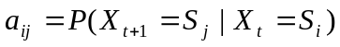

No qual 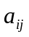representa a transição do estado 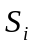 para 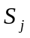, com 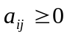 e 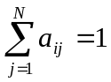. Também é necessário especificar as probabilidades 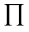 associadas ao estado inicial da cadeia de Markov:

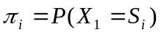

Com 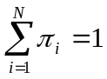. Se especificado o estado inicial no problema não há necessidade de se adotar .
Os estados e suas transições podem ser postos em um diagrama, onde os estados são representados por círculos e as transições por setas conectando os estados e rotuladas pela probabilidade associada à transição. A soma das probabilidades das setas que saem de um estado é 1. Assim, o modelo de Markov pode ser representado como um autômato finito.
Segue um exemplo (FIG. 2.2.1.1) de VMM cujos estados são representações do clima, neste caso cada estado é bem definido e facilmente observável, por isso se trata de um modelo visível de Markov (RABINER, 1989).

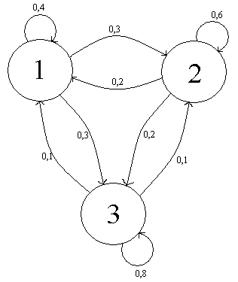
FIG. 2.2.1.1 – VMM de estados do tempo.

Os estados desse modelo são definidos como os seguintes:

Estado 1: chuvoso.
Estado 2: nublado.
Estado 3: ensolarado.

O estado inicial é o ensolarado e a matriz de transição desse VMM é dada por:

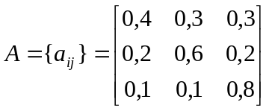

Com esse modelo pode-se, por exemplo, calcular a probabilidade de se obter a seguinte observação de sequências de estados 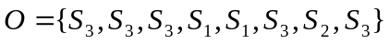, dada por:

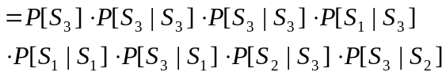
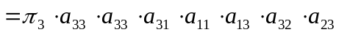
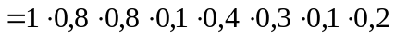
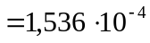

Assim a probabilidade de se obter a observação O dado o modelo é de 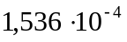.
Esse modelo funciona bem quando é bem definida a sequência de estados que uma observação deve percorrer, porém para este trabalho o VMM não serve, pois os estados representam as classificações possíveis de cada palavra, e não é possível definir ao certo qual a sequência de estados que foi percorrida por uma frase. Por isso será introduzida a teoria de modelos de Markov com estados ocultos.
    - HIDDEN MARKOV MODELS - HMM
Dada uma sequência de observações ou símbolos no HMM, não se pode determinar a sequência de estados que originou a primeira. Por isso este modelo necessita da introdução de um conceito que meça a probabilidade de um estado emitir uma observação. Seja B a matriz de probabilidade de emissão de símbolos dada por:

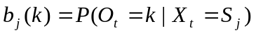

No modelo de classificação de palavras os estados representam todas as possíveis classificação, as palavras representam as observações (a sequência de observações é uma frase).

Desta forma o HMM está bem definido pela tupla (S, O, 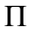, A, B), onde:

- S = {S₁,...,S_{N}} é o conjunto de estados;
- O = {O₁,...,O_{T}} é o conjunto de observações;
- 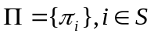 é o conjunto das probabilidades do estado incial;
- 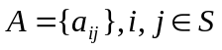 é a matriz de probabilidades de transição de estados;
- 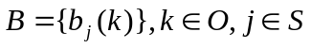 é a matriz de probabilidades dos símbolos de saída.

representa a probabilidade de uma frase (sequência de símbolos) começar com determinada classificação (estado). Fixada a primeira classificação (estado), a matriz A define qual a próxima classificação (estado) mais provável. Já a matriz B define qual a probabilidade de uma palavra (observação) ser classificada (emitida) em determinada classificação (estado).
Dado uma tupla de HMM, o percurso pelos estados pode ser simulado pelo seguinte algoritmo:

t := 1
Inicie no estado S_{i} com probabilidade 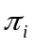
Para sempre faça
Mova-se do estado S_{i} para o estado S_{j} com probabilidade a_{ij}
Emita o símbolo O_{t} = k com probabilidade b_{kj}
t := t + 1
Fim
FIG. 2.2.2.1 – Algoritmo de percurso pelos estados no HMM.

Exposto o modelo de HMM, o problema da classificação morfossintática se resume a seguinte questão: dada uma sequência de observações O em um modelo de HMM, como escolher uma sequência de estados (X₁,...,X_{T}) que melhor descreve as obervações?
Essa questão será tratada pelo algoritmo de Viterbi, visto a seguir.
    - ALGORITMO DE VITERBI
Dado um modelo de HMM 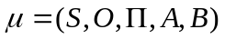, com |S| = N e |O| = T, para cada O fixo o algoritmo de Viterbi busca maximizar o resultado multiplicativo da probabilidade referente a transições de estados e a emissão de observações (RABINER, 1989).
Define-se:

Onde 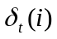 armazena a probabilidade total do caminho mais provável até o estado i, passando por t estados. Adicionalmente 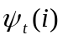 armazenará quais os estados intermediários entre o inicio e o estado i.
Primeiramente inicia-se 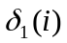 utilizando e B:

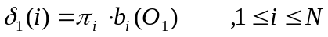
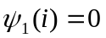

A partir de 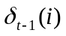 utiliza-se recursão para calcular 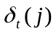:

Neste passo é interessante utilizar programação dinâmica para calcular as recursões, assim a complexidade será da ordem de T.N².
Finalmente obtido todos 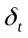 até t = T, agora se deve verificar o maior 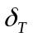 e o caminho 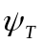 correspondente a ele:

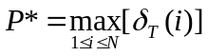
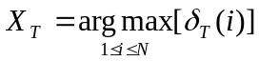

Com isso, para a sequência de observações O, obtém-se a melhor sequência de estados (X₁,...,X_{T}).
Mostra-se a seguir um pseudo-código de uma função que executa algoritmo de Viterbi iterativamente classificando um corpus. A função recebe como parâmetro o corpus, as matrizes A e B, e o vetor de inicialização PI:

Algoritmo ClassificadorHMM (Corpus, A, B, PI)
Início
| POS B.qtdEstados()
| N Corpus.qtdFrases()
| Para I de 1 até N executar //varre as frases do corpus
| | M Corpus.qtdTokens(I)
| | Para K de 1 até POS executar //inicialização da 1ª linha de Viterbi
| | | VITERBI( 1 )( K ) PI( K )*B( Corpus( I )( 1 ) )( K )
| | Fim ( K )
| | OLD 1
| | NEW 2
| | Para J de 2 até M executar //começa do 2º Token da Frase
| | | Para K de 1 até POS executar
| | | | MAX 0
| | | | Para L de 1 até POS executar //busca maior da linha anterior
| | | | | Se VITERBI( OLD )( L )*A( L )( K ) MAX então
| | | | | | MAX VITERBI( ANT )( L )*A( L )( K )
| | | | | | MAXINDICE L
| | | | | Fim (Se)
| | | | Fim ( L )
| | | | VITERBI( NEW )( K ) MAX*B( Corpus( I )( J ) )( K )
| | | | CAMINHO( J )( K ) MAXINDICE
| | | Fim ( K )
| | | OLD NEW
| | | NEW NEW + 1
| | Fim ( J )
| | MAX 0
| | Para L de 1 até POS executar //buscar maior prob. da matriz Viterbi
| | | Se VITERBI( OLD )( L ) MAX
| | | | MAX VITERBI( OLD )( L )
| | | | MAXINDICE L
| | | Fim (Se)
| | Fim ( L )
| | Para J de M até 1 executar //busca da melhor seq. de estados
| | | Corpus( I )( J ).classificar( MAXINDICE )
| | | MAXINDICE CAMINHO( J )( CAMINHO( J+1 )( MAXINDICE ) )
| | Fim ( J )
| Fim ( I )
| Retornar
Fim
FIG. 2.2.3.1 – Pseudo-código do algoritmo de Viterbi aplicado ao corpus.

VITERBI é uma matriz que armazena os resultados de e CAMINHO uma que armazena os resultados de .
  - TRANSFORMATION-BASED LEARNING - TBL
Esse algoritmo foi formalmente proposto por Eric Brill em 1992 (BRILL, 1992). Dentre suas diversas utilizações em tarefas de PLN, pode-se destacar: etiquetagem morfossintática (BRILL, 1995); análise sintática (BRILL, 1996); correção ortográfica (MANGU, 1997); desambiguação do significado das palavras (FLORIAN, 2001).
    - ALGORITMO TBL
O algoritmo TBL gera uma lista ordenada de regras que melhoram gradualmente uma classificação inicial das palavras do corpus de treino. O TBL adota uma abordagem gulosa, pois, a cada iteração, a regra escolhida para entrar na lista de regras aprendidas é a que promover maior diminuição de erros na classificação atual.
Para um melhor entendimento, é necessário definir alguns termos e as notações que serão utilizados daqui por diante.
- S denota o espaço de amostras (palavras do corpus);
- C denota o conjunto das possíveis classificações. Por exemplo, na tarefa apresentada nesse trabalho, C é o conjunto de etiquetas morfossintáticas que podem ser atribuídas às palavras (N, ART, PREP, V, VAUX etc.).
- C[s] denota a classificação associada à palavra do corpus s, e T[s] denota a classificação correta da palavra s;
- e indica uma expressão condicional envolvendo atributos e valores válidos para esses atributos, e que pode ser testada numa determinada palavra de S (No caso deste trabalho as duas atributos usadas serão word e a tag de classificação morfossintática - pos);
- Uma regra r é definida como um par (expressão condicional, classificação), (e, ftr = c), onde ftr é um atributo, c é a nova classificação a ser atribuída a ftr e c C. Por conveniência, trata-se esse par apenas por (e,c) e c é chamado de conclusão da regra;
- R representa o conjunto de todas as regras;
- Se r = (e; c), e_{r} denotará e e c_{r} denotará c;
- Uma regra r = (e_{r}; c_{r}) é aplicada a uma palavra s do corpus se e_{r}(s) = verdadeiro e c_{r} ≠ C[s]; s_{r} denotará a palavra s no qual a regra r foi aplicada.

Antes de aplicar-se o algoritmo TBL necessita-se de:
- Um corpus de treino contendo a classificação correta para algum atributo linguístico que se deseja aprender a classificar;
- Um classificador básico (Base-Line System), utilizado para atribuir uma classificação inicial às palavras do corpus, geralmente baseada em frequências verificadas no corpus de treino;
- Um conjunto de moldes de regras (templates). Esses moldes determinam os tipos de expressões condicionais das regras geradas, indicando combinações de atributos, na vizinhança de uma palavra, que possam determinar a classificação dessa palavra. Os moldes são os elementos que provocam maior impacto no comportamento do aprendizado com TBL, visto que eles devem exprimir exatamente as informações contextuais importantes para o problema em questão. Segundo CORSTON-OLIVER (2003), as abordagens atuais de TBL dependem crucialmente da pré-seleção de todos e somente os moldes de regras que são relevantes para o problema. A falha na escolha desses moldes pode levar ao insucesso nos resultados;
- Uma função objetivo f para o aprendizado. Diferente de outros algoritmos de aprendizado, a função objetivo para TBL irá diretamente otimizar a função de avaliação. O tipo de função objetivo mais utilizado em TBL é o seguinte, que representa o ganho de performance resultante da aplicação da regra:

f(r) = good(r) - bad(r)

Onde:

good(r) = |{ s | C[s] ≠ T[s] e C[s_{r}] = T[s] }|
bad(r) = |{ s | C[s] = T[s] e C[s_{r}] ≠ T[s] }|

O valor de f(r) será denotado por pontuação (score) de r.

O aprendizado inicia-se com a atribuição de uma classificação inicial às palavras do corpus de treino com a utilização do classificador inicial (base-line system). Em seguida, a classificação resultante é comparada com a classificação correta e em cada ponto em que houver erro, todas as regras que o corrigem serão geradas a partir da instanciação dos moldes de regras com o contexto da palavra atualmente analisada. Normalmente uma regra r irá corrigir alguns erros (good(r)), mas também poderá provocar outros erros pela alteração de itens que estavam classificados corretamente (bad(r)). Dessa forma, depois de calculados os valores de good e bad para todas as regras candidatas, a regra que tiver maior pontuação será selecionada e colocada na lista de regras aprendidas. A regra selecionada é então aplicada ao corpus, e o processo de geração de regras será reiniciado enquanto for possível gerar regras com pontuação acima de um limite especificado.
Na classificação de novos textos com uso dessa técnica necessita-se apenas submeter o texto ao classificador inicial, e logo em seguida aplicar a lista de regras na sequência em que foram aprendidas.
As figuras seguintes (FIG. 2.3.1.1 e FIG. 2.3.1.2) ilustram o funcionamento do algoritmo TBL.

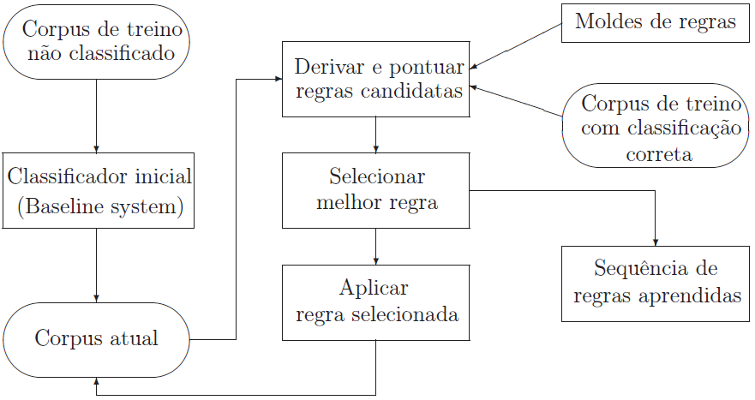
FIG. 2.3.1.1 – Aprendizado Baseado em Transformações. (fonte: SANTOS, 2005)

Algoritmo ClassificadorTBL(Corpus,regras)
Início
| L regras.qtdRegras()
| N Corpus.qtdFrases()
| Para I de 1 até N executar
| | M Corpus.qtdTokens(I)
| | Para J de 1 até M executar
| | | Para K de 1 até L executar
| | | | Se validar(regras(K),Corpus(I)(J)) = TRUE então
| | | | | Corpus.classificar(I,J,regras(K))
| | | | | BREAK
| | | | Fim (Se)
| | | Fim ( K )
| | Fim ( J )
| Fim ( I )
| Retornar
Fim
FIG. 2.3.1.2 – Algoritmo para um classificador que usa TBL.
    - REGRAS E MOLDES DE REGRAS
As regras contextuais geradas pelo método TBL seguem o formato:

<t₁> = val₁ <t₂> = val₂ <t₃> = val₃ ... <t_{n}> = val_{n} → <ftr> = val

No lado esquerdo da seta existe uma expressão condicional formada pela conjunção de pares <t_{i}> = val_{i}, onde t_{i} é um Termo Atômico (TA) e val_{i} é um valor válido para ele. Do lado direito da seta é indicada a associação do valor val ao traço ftr. Uma regra aplica-se a uma determinada palavra do corpus (palavra alvo), se nessa palavra ftr ≠ val e a expressão condicional for verdadeira. A expressão condicional é verificada substituindo-se os termos <t_{i}> por valores de atributos de palavras presentes na vizinhança da palavra alvo. Se uma regra aplica-se a uma palavra, então a associação de valor especificada do lado direito pode ser realizada nessa palavra.
Como foi mencionado na seção anterior, o método TBL gera regras com base em moldes que determinam os tipos de expressões condicionais possíveis. Nos pares (TA,val) de uma expressão condicional, o TA determina o item e o atributo que, durante o processo de aprendizado, terá seu valor capturado em val para compor a regra. Dessa forma, um molde é simplesmente uma sequência de TAs:

<t₁> <t₂> <t₃> ... <t_{n}>

Nas aplicações de TBL encontradas na literatura, os TAs geralmente possuem um dos formatos (a) ou (b) mostrados a seguir:
  - ftr_índice: captura o atributo ftr de uma palavra que se encontra deslocada, para a esquerda ou para a direita, índice posições em relação à palavra alvo. Exemplos de TAs para tal padrão seriam: word_0, que identifica o atributo word da palavra alvo; pos_-1 e pos_2 que capturam, respectivamente, o atributo pos da palavra uma posição anterior e duas posições posteriores à palavra alvo.

  - ftr [índice_inicial; índice_final]: captura o atributo ftr num intervalo de palavras posicionadas entre índice_inicial e índice_final, em relação à palavra alvo. Um exemplo de TA para tal padrão seria word[1; 3], que captura uma determinada unidade léxica nos itens das posições +1, +2 e +3 em relação à palavra alvo.
    - OTIMIZAÇÃO DO TBL (FASTTBL)
O passo do algoritmo TBL que mais demanda tempo para ser executado é o cálculo da pontuação das regras. Surgido como uma variante do TBL, o fastTBL foi proposto como uma forma de reduzir o tempo de treinamento, sem diminuir a acurácia obtida pelo TBL original.
A ideia central é armazenar os acertos (good(r)) e erros (bad(r)) de uma regra r e recalculá-los somente se necessário quando uma regra selecionada for aplicada ao corpus. A vantagem é que apenas amostras na vizinhança da palavra alvo da regra que acaba de ser aplicada ao corpus necessitam ser examinadas. A partir disso, somente as regras que envolvem palavras nessa vizinhança necessitam ter seus erros e acertos atualizados.
- PROCESSAMENTO DE LINGUAGEM NATURAL
Processamento de Linguagem Natural (PLN) é a subárea da IA que estuda os sistemas computacionais responsáveis pela compreensão e produção de textos de língua natural (NUNES, 1999).
Entende-se língua natural como a linguagem desenvolvida naturalmente pelo homem ao longo da história e serve como base de sua comunicação falada e escrita com outro homem. A língua natural não pode ser completamente definida sobre regras matemáticas, ao contrário da língua artificial, que é uma linguagem desenvolvida pelo homem sobre regras claras e bem definidas, como exemplo de linguagem artificial pode-se citar as linguagens de programação desenvolvidas para computadores (Java, C++, Python, entre outras) (MOREIRA, 2003).
Então PLN trata-se do conjunto de técnicas computacionais que convertem uma língua natural para uma língua artificial passível de ser interpretada por um computador e vice-versa.
O PLN divide-se basicamente em duas grandes áreas: a área da linguística computacional, que trata da língua escrita e a área d reconhecimento e síntese de voz, que trata da língua falada (NUNES, 1999).
  - APLICAÇÕES DE PLN
Entre as aplicações de PLN destacam-se (MANNING e SCHUTZE, 1999):

- Acesso a banco de dados: O usuário entra com um comando em nível de linguagem natural, o comando é então convertido para query languages e é, então, executado o acesso ao banco de dados conforme o usuário determinou;

- Recuperação de informação: É o estudo que analisa documentos armazenados e busca os mais relevantes baseado em informações de língua natural, ou seja, o computador analisa documentos escritos em língua natural e interpreta o significado do texto listando os documentos mais relevantes;

- Extração de informação: É um processo parecido com recuperação de informação, a diferença é que se analisam documentos e listam-se em um banco de dados as informações mais relevantes e não os documentos (como ocorre em recuperação). É um método que utiliza buscas baseadas em palavras chaves em linguagem natural.

- Tradução automática: É a conversão de textos escritos em determinada língua natural para textos em outra língua. Os trabalhos iniciais de tradução convertiam textos palavra por palavra, utilizando dicionários para tal, mas muitas vezes os textos ficavam sem sentido. O PLN em um nível semântico pode melhorar a tradução de textos garantindo a concordância.
  - PROBLEMAS EM PROCESSAMENTO DE LINGUaGEM NATURAL
- Homonímia lexical: Ocorre quando uma mesma palavra possui mais de um significado. Um exemplo é a palavra manga, que de acordo com o dicionário da língua portuguesa pode significar parte de uma peça de vestiário destinada a cobrir os braços ou fruto da mangueira. Constitui um problema para aplicativos de PLN porque o aplicativo tem que inferir o significado da palavra do contexto, ou seja, em um nível maior de análise linguística (MOREIRA, 2003).

- Ambiguidade sintática: Ocorre quando uma frase possibilita mais de uma análise sintática diferente. Esse problema tem que ser tratado no processo de classificação sintática de texto do PLN. Exemplo: “Viajando pela primeira vez para a Europa, cruzei com um grupo de jovens brasileiros”, nesta frase há dois sujeitos possíveis: ou eu viajei pela primeira vez para a Europa ou um grupo de jovens viajou (SILVA, 2001).

- Ambiguidade de escopo: Ocorre quando há ambiguidade de uma frase decorrente da possibilidade de haver mais de um escopo para uma palavra que indica sentido ou uma ação, como “não”, “todos”, “só” e outras. A ambiguidade de escopo também pode ser vista como uma ambiguidade semântica e, portanto, deve ser tratada no processo de classificação semântica de texto do PLN Exemplo: “Apesar de ser exímio advogado, o procurador da Universidade não cumpre todas as disposições estatuárias”, nessa frase há dois escopos diferentes para a palavra “não”: ou não está relacionado a cumpre e indica que o procurador descumpre todas as disposições ou está relacionado à todas disposições, indicando que o procurador cumpre as disposições, mas não todas (SILVA, 2001).

- Diferentes correferências possíveis: Ocorre quando há ambiguidade ocasionada por palavras que referenciam outras já citadas, também chamados de anafóricos. Exemplo: “O irmão do Cristiano pegou a blusa dele”, nessa frase há duas interpretações para o anafórico “dele”: ou dele indica o Cristiano ou o seu irmão (SILVA, 2001).
  - FASES DO DESENVOLVIMENTO DE UM SISTEMA DE PLN
No processamento de linguagem natural é necessário que o computador interprete uma sentença em linguagem natural, para isso o PLN precisa passar por algumas etapas de análise da sentença. Primeiramente o ele tem que manter um dicionário de palavras que ele compreende, depois é preciso coletar informações morfológicas e sintáticas da sentença por meio das seguintes etapas de PLN:
  - ANÁLISE MORFOLÓGICA
A primeira etapa do PLN, que é a desenvolvida neste trabalho, consiste em executar a análise morfológica de uma sentença. A análise morfológica classifica cada palavra isoladamente em função do seu uso, na língua portuguesa as classificações comumente encontradas são: substantivo, artigo, adjetivo, advérbio, pronome, preposição, verbo, conjunção, numeral e interjeição.
Como a análise morfológica trabalha com palavras isoladas, a fim de facilitar o trabalho de processamento é comum que a sentença passe antes por um processo de tokenização, que decompõe a sentença em cada palavra que a constitui com o uso de caracteres especiais, incluindo palavras compostas, como “do” em “de + o”, assim fica bem definido para o sistema computacional cada palavra e frase da sentença, facilitando o processo de classificação.
As línguas naturais possuem regram morfológicas para sua formação o que pode ocasionar uma grande variedade de palavras com o mesmo lexema (entende-se lexema como palavras sem sufixos, por exemplo, construção e construir que tem o lexema “constru”). O sistema computacional pode utilizar os lexemas no auxilio de classificação.
A análise morfológica é fundamental para a compreensão de uma sentença, pois para se formar uma estrutura coerente para o sistema computacional, é necessário compreender o significado de cada palavra antes de compreender o significado de uma frase toda (RICH e KNIGHT, 1993).
  - ANÁLISE SINTÁTICA
Utilizando o resultado da análise morfológica o sistema computacional de PLN procede para a próxima etapa que trata da análise sintática. Na análise sintática o computador constrói uma árvore de derivação para cada sentença mostrando a relação entre as palavras.
Durante a construção da árvore de derivação, o sistema de PLN verifica se a sequência de palavras nas sentenças atende a regra gramatical de composição de frases, períodos ou orações, ou seja, composição de palavras para classificação sintática.
A análise sintática da língua portuguesa considera os seguintes sintagmas para classificação: temos essenciais (sujeito e predicado), termos integrantes (complementos verbal e nominal) e termos acessórios (adjunto adverbial, adjunto adnominal e aposto). Já quanto ao período é considerado: o tipo de período (simples ou composto), sua composição (subordinação ou coordenação) e a classificação das orações (absoluta, principal, coordenada ou subordinada).
Com a árvore de derivação montada devem-se tratar as ambiguidades sintáticas, esse tratamento é conhecido como parsing (OLIVEIRA, 2003).
- FRAMEWORK DE APRENDIZADO DE MÁQUINA (FAMA)
O framework desenvolvido tem a função de classificar textos usando algoritmos de AM (FAMA). Para isso, o framework recebe um arquivo de texto já tokenizado (corpus) e com uma classificação prévia de cada token executada por um sistema especialista de base humana (base do aprendizado).
A produção do FAMA ocorreu na plataforma C++, onde foram criadas classes especializadas em determinadas tarefas e a execução do programa se dá pela troca de mensagens entre as classes. O framework possibilitou a instanciação de três sistemas no qual foram implementados diferentes algoritmos de classificação, um é bem simples e classifica apenas baseado na classificação mais comum de uma palavra (MaisProvavel), outro age baseado em diagramas de estados de classificações possíveis (HMM) e o último refina a classificação de outro método aplicando ao corpus um conjunto de regras otimizadas (TBL). A figura seguinte (FIG. 4.1) mostra um diagrama UML da estrutura básica do framework, apresentando as interfaces Avaliador, Treinador e Classificador, e a classe abstrata Corpus.

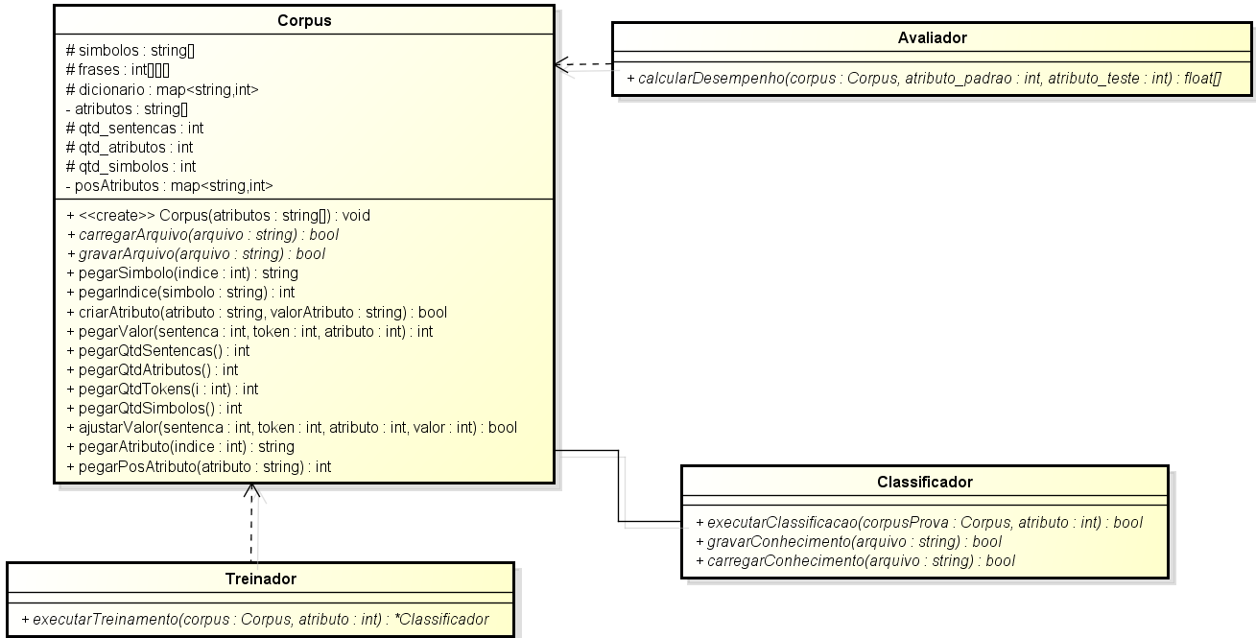
FIG. 4.1 – Classes abstratas do framework.
A Corpus é a classe que armazena o texto na qual se deseja aplicar os métodos de AM. Ela contém dois métodos abstratos (carregarArquivo e gravarArquivo) que servem para carregar o arquivo texto da memória secundária para a principal e da principal para a secundária, respectivamente. Esses métodos podem ser implementados por classes herdeiras, especializadas em tipos diferentes de arquivos, no FAMA há somente a classe CorpusMatriz que trabalha com arquivos de texto. Uma classe que trabalha com outro tipo de arquivo poderia ser adicionada ao projeto facilmente, bastando acoplá-la a classe Corpus.
A Avaliador é implementada pela classe AvaliadorAcuracia e seu método (calcularDesempenho) é o responsável por fazer uma avaliação do resultado final da classificação do corpus. A AvaliadorAcuracia avalia com base na porcentagem de acertos do Classificador. O FAMA possibilita a utilização de outro critério avaliador, bastando uma nova classe implementar a classe Avaliador com o seu método específico.
A figura seguinte (FIG. 4.2) apresenta as duas implementações citadas (CorpusMatriz e AvaliadorAcuracia), essa instância está presente nos 3 algoritmo de classificação.

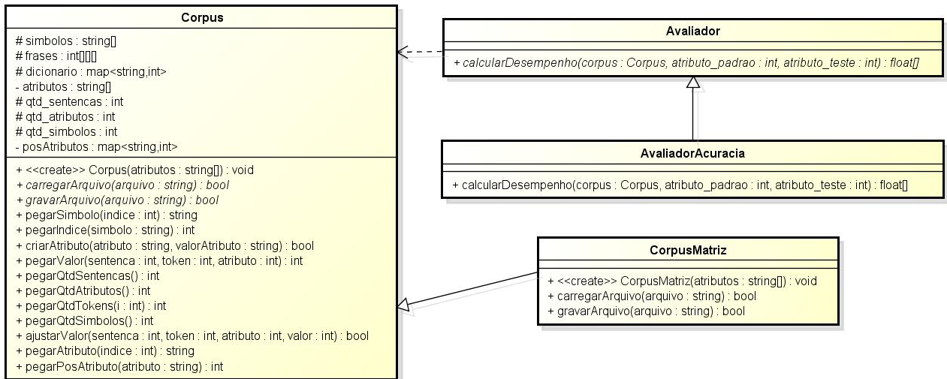
FIG. 4.2 – Instância da Corpus e Avaliador utilizadas no framework.
Dentro da Corpus as palavras do arquivo texto são armazenadas em uma matriz, em que cada elemento é representado por uma tupla. O primeiro elemento é um token do texto e os seguintes são os diferentes tipos de classificação para aquele token, ou então, os mesmos tipos de classificações executadas por diferentes classificadores. A fim de diminuir a quantidade de memória utilizada e agilizar processos de comparação de palavras, os elementos de cada tupla são representados por números inteiros que tem uma relação biunívoca com cada palavra do dicionário (diferentes strings levam em números diferentes e vice-versa).
Uma vez carregado o arquivo texto por um objeto da classe herdeira de Corpus, esse é então passado para um objeto da classe Treinador, essa classe é a especialista em executar os algoritmos de AM, ou seja, é nessa etapa que o programa aprende a classificar um texto. A classe Treinador tem o método abstrato executarTreinamento que é implementado pelas classes derivadas dele, cada uma contendo um método diferente de aprendizado. Os três métodos de aprendizado do FAMA são implementados pelas classes MaisProvavel, HMM e TBL.
O resultado da Treinador é então utilizado na Classificador afim de classificar outro texto qualquer armazenado em um objeto da Corpus.
A figura seguinte (FIG. 4.3) apresenta uma instância do framework utilizada para classificar o corpus utilizando o método Mais Provável.

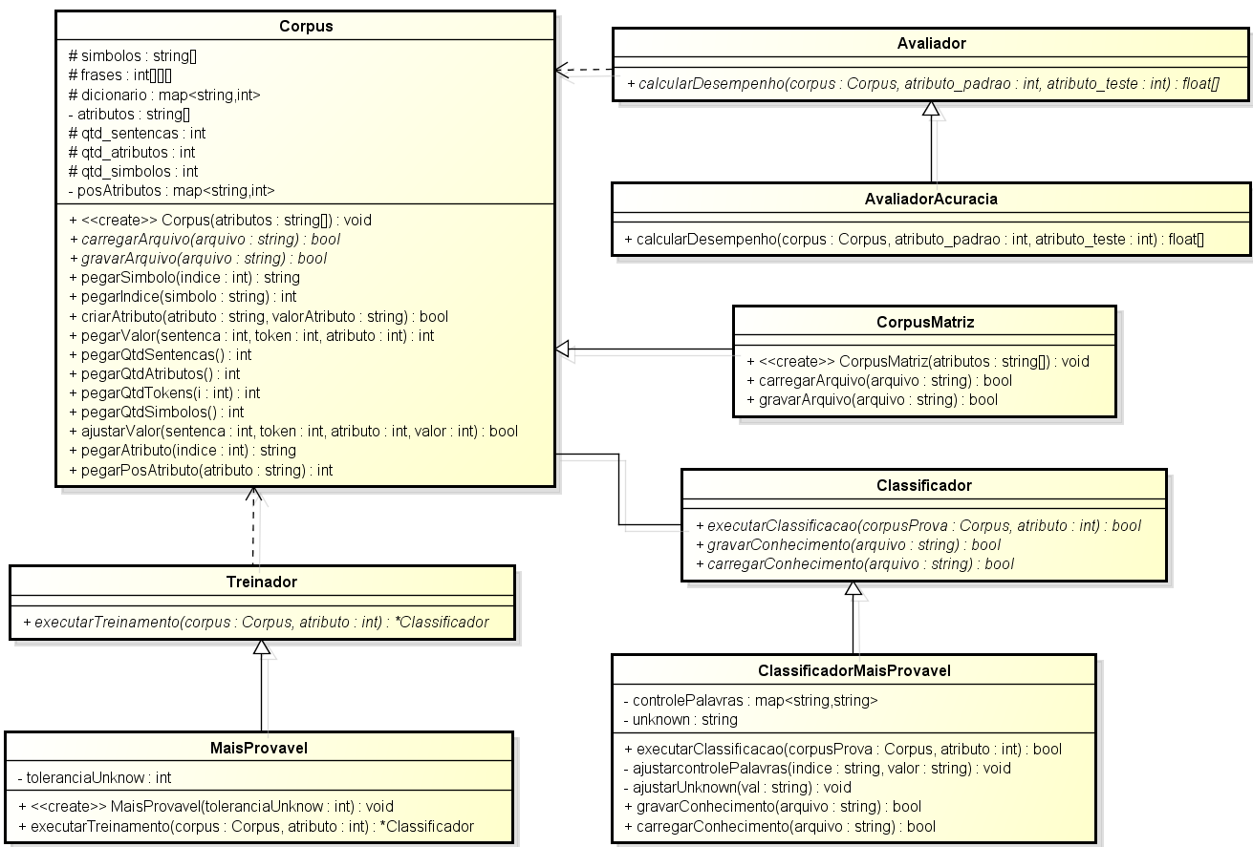
FIG. 4.3 – Diagrama de classes do método Mais Provável.

O método de aprendizado utilizado na MaisProvavel é bastante simples, ele analisa cada token do corpus e sua respectiva classificação. Como em um texto um mesmo token pode ter mais de uma classificação, ele associa cada token à classificação que mais ocorre. Por exemplo: dentro da classificação morfológica a palavra “casa” pode ser substantivo ou flexão do verbo “casar”, ao analisar o corpus, o método executarTreinamento verifica que é mais comum encontrar “casa” como substantivo do que verbo, então o método lista casa como substantivo.
Para começar o treinamento sobre o corpus o método executarTreinamento da classe MaisProvavel deve ser chamado (recebendo um objeto de Corpus e a posição da tupla em que o algoritmo deve ser aplicado), é então criado um objeto da classe do Classificador correspondente ao algoritmo, no caso ClassificadorMaisProvavel. Nesse objeto é armazenada uma lista com a classificação mais provável de cada token do corpus obtida pelo Treinador, sendo também definida a classificação de tokens desconhecidos. Por fim, uma referência a esse objeto é retornada.
O Classificador possui o método abstrato executarClassificacao, implementado pela sua classe filha ClassificadorMaisProvavel, ele é inicializado recebendo um novo corpus que será utilizado para a classificação e a posição do token na tupla da matriz representativa do texto. É então adicionado um novo elemento, por meio do método criarAtributo da classe Corpus, a cada tupla. Esse novo elemento corresponde à posição onde a nova classificação mais provável do token ocorrerá (consultando a lista de tokens e classificações).
É importante notar que a MaisProvavel possui um construtor que define o limite de tolerância para tokens desconhecidos, exemplificando, ao classificar um corpus distinto daquele em que se treinou pode-se encontrar tokens diferentes dos já conhecidos. Nesse caso, o programa precisa saber como classificá-los, aí entra os tokens desconhecidas (atributo unknown da ClassificadorMaisProvavel).
Por meio da tolerância, a MaisProvavel define quais tokens entrarão na lista de desconhecidos (no caso os que apareceram menos vezes que a tolerância no corpus todo), uma vez em desconhecidos suas classificações contarão como de uma palavra só e ao encontrar um novo token não antes visto, o ClassificadorMaisProvavel o classifica com base na classificação mais provável de desconhecidos.
A lista com as classificações de tokens e o desconhecido corresponde a todo o conhecimento obtido do algoritmo mais provável, esse conhecimento pode ser gravado e recuperado de arquivo texto pelos métodos gravarConhecimento e carregarConhecimento, respectivamente.
Finalmente, é executado calcularDesempenho da classe AvaliadorAcuracia que compara a classificação feita pelo framework com a classificação do sistema especialista, retornando a porcentagem de acerto de cada método de AM.
Outra instância do framework é apresentada na figura a seguir (FIG. 4.4). Neste caso a classificação é feita com o método HMM.
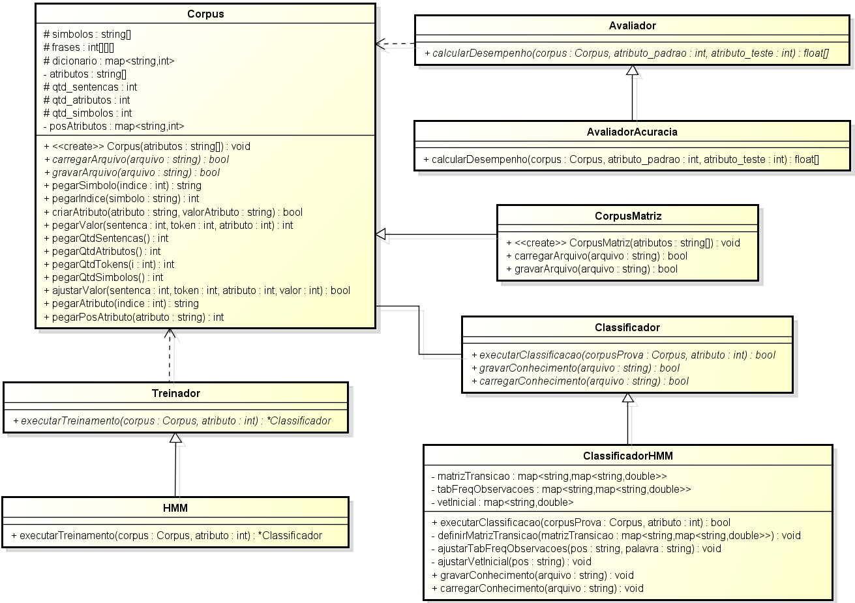
FIG. 4.4 – Diagrama de classes do método HMM.

O método de aprendizado HMM gera a classificação de um token com base na probabilidade individual do mesmo (tabFreqObservacoes, parecido com o mais provável) multiplicado pela influência da classificação de tokens anteriores a esse (matrizTransicao)
A sequência de passos do classificador HMM é idêntica ao mais provável: os corpora de treino e de classificação são inicializados; ocorre o treinamento na classe Treinador utilizando o corpus de treino; é gerado um Classificador do conhecimento obtido no treino; ocorre a classificação do outro corpus na classe Classificador; o resultado é avaliado na classe Avaliador.
Recebendo o parâmetro Corpus inicialmente, o método executarTreinamento da classe HMM varre o corpus montando dados estatísticos de conhecimento, como a matriz A de transição de estados, a matriz B de frequência de emissão de símbolos por estado e o vetor PI que contém as probabilidades associadas a estados iniciais de uma frase, armazenando-os em um objeto ClassificadorHMM. Finalmente é retornado uma referência a esse Classificador.
A ClassificadorHMM utiliza A (matrizTransicao),B (tabFreqObservacoes) e PI (vetInicial) gerados pela classe HMM conforme algoritmo visto no capítulo 2.2.3.
A classificação de tokens desconhecidos é feita de acordo com o estado que produziria a melhor sequência, dado que o símbolo do token tem a mesma probabilidade em todos os estados.
Por fim, a AvaliadorAcuracia calcula o desempenho da classificação da mesma forma que ocorre na mais provável.
A última instância do framework desenvolvida é utilizada para classificar textos com o método TBL, conforme figura a seguir (FIG. 4.5).

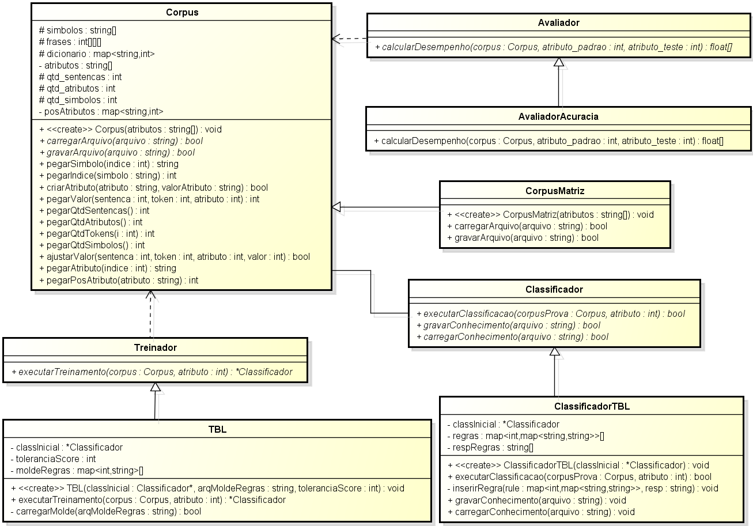
FIG. 4.5 – Diagrama de classes do método TBL.

O método de aprendizado TBL constrói um conjunto de regras empíricas, a partir de um corpus inicial, essas regras são utilizadas para corrigir possíveis erros de classificação de tokens executados por outro método de aprendizado.
As regras são criadas a partir de moldes pré-determinados e seu desempenho está diretamente relacionado ao molde utilizado.
A sequência de passos no TBL é parecida com os 2 outros métodos vistos, a diferença é que antes de ocorrer o treinamento e a classificação sobre um corpus, o mesmo é classificado por um outro Classificador (classInicial) recebido como parâmetro nos contrutores da TBL e ClassificadorTBL.
Além do Classificador, a classe TBL possui os atributos moldeRegras e toleranciaScore iniciados pelo construtor. O moldeRegras contém os moldes que serão aplicados aos tokens incorretamente classificados pelo classInicial no início do método executarTreinamento, gerando as regras que corrigem todos os tokens do corpus. Uma vez gerada todas as regras, cada uma delas é simuladamente aplicada a todo o corpus computando seu score (acertos menos erros), a melhor regra é armazenada no conjunto de regras do objeto ClassificadorTBL, desde que seu score seja superior ao toleranciaScore. Depois de armazenada a regra, a mesma é aplicada ao corpus modificando as classificações por ela influenciadas.
No TBL, toda a rotina de criação e escolha da melhor regra teria que ser repetida até que nenhuma regra tivesse score superior à tolerância, ou seja, todas as regras e scores previamente gerados seriam descartados. Um método mais eficiente, e que foi utilizado nessa instância do framework, chama-se fastTBL, que ao invés de gerar novamente os itens citados, analisa a vizinhança do token que teve sua classificação modificada, alterando/gerando apenas os scores de velhas ou novas regras que se encaixam nessa vizinhança e foram influenciadas pela mudança. A partir daí, é escolhida a melhor regra e a rotina se repete até que a tolerância do score seja atingida.
O método executarClassificacao da ClassificadorTBL realiza uma classificação inicial utilizando o Classificador classInicial, após isso é aplicado o conjunto de boas regras armazenadas conforme algoritmo visto no capítulo 2.3.1.
No caso do TBL não foi preciso inserir tratamentos para a classificação de tokens desconhecidos uma vez que as regras por si só já tratam esse problema.
Concluindo, o calcularDesempenho da AvaliadorAcuracia verifica a acurácia do TBL, apresentando os resultados.
Uma visão geral estática de todas as classes implementadas que usam o framework e suas relações é apresentada na figura seguinte (FIG. 4.6).

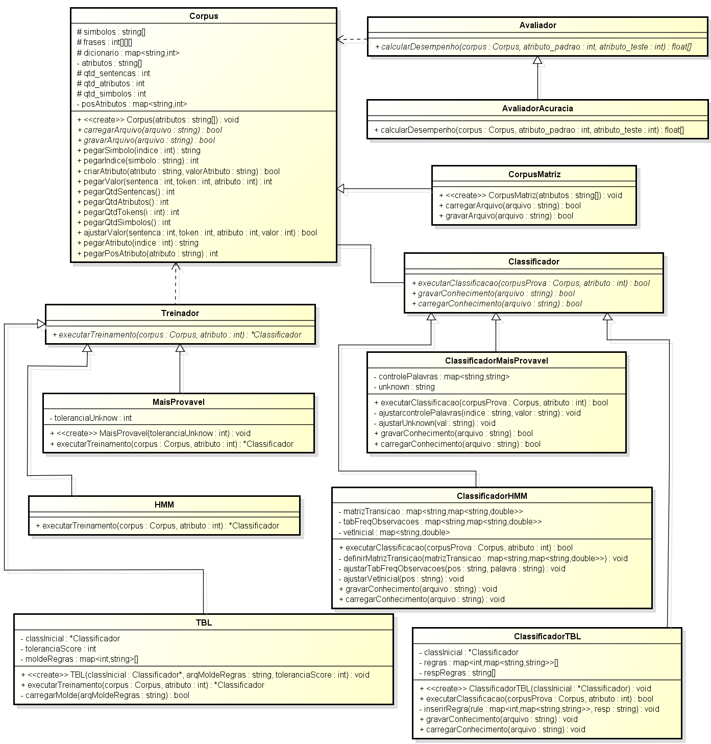
FIG. 4.6 – Diagrama de classes UML geradas no trabalho.
- EXPERIMENTOS
Foram utilizados dois corpora de amostra para aprendizagem em momentos distintos desse trabalho, ambos possuindo extensão .txt, o primeiro com um tamanho aproximado de 20 megabytes (1.019.678 palavras) e o segundo com 13,5 megabytes.(1.007.653 palavras) Os corpora possuem tokens e cada um está associado a uma única classificação morfossintática prévia, Istoé, ambos possuem a mesma estrutura que está representada na figura abaixo (FIG. 5.1) da seguinte forma: cada linha contém um token com sua classificação, separados por underline (“_”), e cada linha em branco indica que ocorre o inicio de uma nova frase.

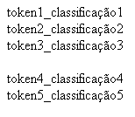
FIG. 5.1 – Estrutura básica dos corpora.

Primeiramente, é executada a leitura do arquivo com o carregamento do seu conteúdo para a memória principal. Inicialmente, implementou-se a leitura considerando que o primeiro corpus seguia rigorosamente a estrutura apresentada, porém realizando testes, verificou-se que ele apresentava algumas diferenças. As diferenças encontradas foram as seguintes: em algumas linhas ocorre mais de um underline, indicando que há mais de uma classificação; ocorrem classificações estranhas e sem sentido, principalmente para caracteres especiais; e em algumas mudanças de frase ocorre mais de uma linha em branco. Como nesta modelagem inicial não foram consideradas essas variações na estrutura, o programa começou a apresentar erros. Foi feita então uma adaptação, tornando o código mais robusto em relação a esses tipos de erro, porém aumentou-se o tempo de execução da leitura em aproximadamente 2% devido à introdução de alguns passos lógicos, assim, essa foi considerada uma mudança aceitável e com benefícios.
A modelagem final aceita a ocorrência de dois ou mais underlines em uma linha, existência de mais de uma linha em branco entre frases e final do arquivo com qualquer quantidade de linhas em branco. O único problema não tratado foi os relacionados à classificação estranha, pois esse exige um tratamento do corpus e não do código.
Em um momento posterior, por esses motivos apresentados, resolveu-se trocar o corpus de aprendizado por outro que, apesar de possuir menor tamanho, apresentava uma estrutura mais estável. Também foi introduzido um terceiro corpus com tamanho de 3 megabytes (213.789 palavras) distinto dos primeiros a fim de ser somente objeto de classificação, não sendo portanto objeto de aprendizado.
Assim, é possível obter um resultado mais realista dos algoritmos uma vez que aplicar o aprendizado e a classificação no mesmo corpus produz resultados tendenciosos, isto é, tem-se a garantia que todo token encontrado passou por rotina de aprendizado e não apenas foi memorizado, porém com 2 corpora foi preciso introduzir o tratamento de palavras desconhecidas (vide capítulo 4).
Para armazenar o conteúdo do arquivo texto na memória, adotou-se uma modelagem que, ao invés de armazenar o texto por string, armazena por números. Utilizando a STL map fez-se uma relação biunívoca entre cada palavra e um número inteiro de zero ao numero total de palavras distintas, a vantagem desse modelo está principalmente em textos grandes, pois como é comum encontrar muitas palavras repetidas, há economia de memória ao armazenar números repetidos ao invés de strings repetidas. Também há ganhos em desempenho ao comparar palavras.
Com o texto de classificação (3 megabytes) já armazenado em memória são executadas as rotinas de AM Mais Provável, HMM e TBL, sendo definido como 3 o parâmetro de tolerância de palavras desconhecidas da primeira.
No Mais Provável o parâmetro de tolerância de palavras desconhecidas utilizado foi três. Já no TBL, o classificador inicial utilizado no treino e na classificação foi o ClassificadorMaisProvavel, cujo treino ocorreu no mesmo corpus utilizado para treino no TBL. A tolerância do score foi definido como 2 e o molde de regras utilizado foi baseado no molde do programa fnTBL Toolkit 1.0 (FLORIAN e NGAI, 2001).
Em seguida cada token é classificado baseado no classificador específico do algoritmo. Os resultados finais encontram-se na tabela seguinte (TAB. 5.1):

TAB. 5.1 – Resultados de acurácia de classificação do corpus utilizando os diferentes algoritmos.
Algoritmo | Acurácia (%) | Tempo total de execução | Tempo de Classificação (s)
Mais Provável | 86,63 | 8,447s | 1,409
HMM | 92,08 | 147,877s | 140,270
TBL | 92,81 | ~65h | ~900

A acurácia é a medida (em %) de acertos da classificação morfossintática de palavras em relação ao total de palavras do corpus. O tempo total de execução é o tempo (em s) que a instância do framework relativa ao algoritmo demorou a carregar o corpus de treino, aplicar a rotina de treinamento, carregar o corpus de teste, aplicar a classificação, avaliar o resultado, gravar o novo corpus classificado em memória e gravar os conhecimentos obtidos do algoritmo.
Já o tempo de classificação é o tempo (em s) gasto apenas para carregar o corpus de teste e o conhecimento, aplicando esse àquele e avaliar o resultado. Esse tempo é muito importante para o projeto, visto que um usuário comum, apenas interessado em classificar textos estará sujeito somente a essas rotinas, ou seja, os conhecimentos obtidos com treinamento já estarão prontos para o usuário.
A acurácia do classificador Mais Provável foi de 86,63%, a do classificador HMM foi de 92,08% e a do classificador TBL foi de 92,81% todos em relação à classificação prévia feita pelo sistema especialista.
Como o TBL é um algoritmo muito dependente do seu molde e de seu classificador inicial, e o objetivo deste trabalho não é pesquisar moldes de grande eficiência, apresenta-se uma tabela com os melhores resultados alcançados por outros sistemas de TBL (DUARTE, SANTOS e MILIDIÚ, 2009) com uso de moldes baseados na abordagem Comitê ETL (TAB. 5.2).

TAB. 5.2 – Desempenho do algoritmo de TBL usando moldes ETL.
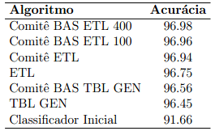

O TBL também merece um destaque especial quanto ao critério de tempo de execução, apesar de ser o método que apresentou o melhor resultado, o mesmo possui algumas limitações de tempo que os outros dois não possuem.
Em um primeiro momento o algoritmo de TBL usado neste trabalho foi o TBL puro sem otimização, ou seja, o algoritmo que gera todo conjunto de regras e calcula os scores em cada iteração. Porém durante a fase de testes a utilização deste algoritmo se mostrou ineficaz e quase impraticável: utilizando um molde com apenas uma entrada (pos_-1 pos_1 => pos) foram geradas aproximadamente 5 mil regras em cada iteração com tempo total de execução da ordem de 40 mil segundos.
Com quase 30 entradas no molde final utilizado, o programa gerava aproximadamente 900 mil regras em cada iteração. Fazendo uma projeção simples verificou-se que, pelo tempo disponível, seria impraticável utilizar o algoritmo TBL puro, então resolveu-se otimizar a solução e implementou-se o fastTBL. No caso do teste das 5 mil regras citadas acima, o fastTBL executou a classificação em um pouco menos de 1.000 segundos. Pelos testes executados, em geral, o fastTBL apresentou uma redução de tempo de 40 a 70 vezes quando comparado ao TBL.
Mesmo com a otimização introduzida, o TBL possui um tempo de treinamento muito alto quando comparado aos demais métodos (complexidade da ordem do total de regras vezes o total de regras candidatas vezes o total de tokens do corpus), porém como exposto anteriormente, esse tempo não é um fator preponderante no projeto. O tempo relativo de classificação no TBL também é bem mais alto que os demais e, a princípio, aparenta ser um fator negativo, porém é possível futuramente criar uma interface com o usuário onde é possível definir o nível de acerto do TBL.
As regras que apresentam altos scores são poucas e também são as primeiras a serem armazenadas pelo algoritmo TBL, ou seja, as regras com baixo score e que pouco influem para o resultado final compõem a maior parte do conjunto de regras armazenadas. Assim é possível criar a opção de níveis definindo quantas regras utilizar, dependendo do tempo disponível do usuário e de sua exigência.
Por fim, o HMM se apresentou mais eficiente que o Mais Provável, porém seu tempo gasto com classificação foi aproximadamente dez vezes superior. O que é justificado pelo fato da complexidade do segundo ser da ordem do número de tokens do corpus e do primeiro ser do número de estados (classificações possíveis) ao quadrado vezes o número de tokens.
- CONCLUSÃO
Este trabalho tem sua importância na pesquisa de algoritmos de aprendizado de máquina para auxiliar o trabalho humano nas aplicações de processamento de linguagem natural.
O estudo e desenvolvimento de PLN são de suma importância para a evolução da computação nos tempos atuais, visto que a iteração entre usuário e máquina vem ganhando grande destaque e abrindo portas a novas possibilidades. Neste cenário, o estudo e desenvolvimento de AM se mostram ferramentas de grande valia para aplicações em PLN, vindo a apresentar bons resultados.
Os algoritmos de AM estudados se apresentam bem diversos e com diferentes resultados sobre PLN. Alguns possuem um bom rendimento, porém são muito complexos e lentos, já outros apresentam um rendimento mediano e são rápidos e simples. A escolha do algoritmo de AM em PLN dependerá da aplicação do usuário e de suas exigências. Ainda sobre esse aspecto, o framework desenvolvido serviu como suporte na avaliação comparativa entre os algoritmos que foram estudados.
Numa primeira etapa, implementou-se o algoritmo mais simples de aprendizado, baseado na frequências das classificações de cada token, obtendo-se uma acurácia de 86,63% na classificação de textos.
Numa etapa posterior, implementou-se o algoritmo HMM baseado em diagramas de estados referentes à classificações, obtendo-se uma acurácia de 92,08% dos mesmos textos. Também se verificou que, apesar de mais eficiente, o HMM possui uma maior complexidade sendo mais lento em sua execução quando comparado ao algoritmo anterior.
Por último, expandiu-se o framework para facilitar a inclusão de novos algoritmos e implementou-se o algoritmo TBL, que obteve uma acurácia de 92,81%. Vale ressaltar que, tanto o tempo para execução do treinamento, como a acurácia obtida pelo TBL estão intimamente ligados à escolha do conjunto de moldes de regras.
Foram escolhidos esses três algoritmos para desenvolvimento devido aos seguintes critérios: à relativa simplicidade do algoritmo de freqüências, o que facilitou a modelagem e testes inicias do framework; ao fato de HMM servir como uma boa base de comparação para demais algoritmos futuros, pois apresenta uma complexidade não muito elevada e um resultado satisfatório; e, ao grande uso do TBL para classificação pela comunidade, segundo BRILL, e, também, ao tempo disponível para o desenvolvimento.
Para trabalhos futuros, vislumbra-se a aplicação da modelagem em outros idiomas, como o inglês; a implementação de outros algoritmos, como Redes Neurais Artificiais e Máquina de Vetores de Suporte – SVM; e a implementação de uma interface para validação cruzada de experimentos.
- REFERÊNCIAS BIBLIOGRÁFICAS
BRILL, E. A simple rule-based part of speech tagger. Em Proceedings of the Third Conference on Applied Natural Language Process, Trento, Italy, 1992. Association for Computational Linguistics.

BRILL, E. Transformation-based error-driven learning and natural language processing: A case study in part-of-speech tagging. Computational Linguistics, 21(4):543–565, 1995.

BRILL, E. Recent Advances in Parsing Technology, chapter Learning to Parse With Transformations. Kluwer Academic Publishers, 1996.

CORSTON-OLIVER, S. e GAMON, M. Combining decision trees and transformation-based learning to correct transferred linguistic representations. Em Proceedings of the Ninth Machine Tranlsation Summit, págs. 55-62, New Orleans, USA, 2003. Association for Machine Translation in the Americas.

DUARTE, J. C.; SANTOS, C. N.; MILIDIÚ, R. L. Portuguese Corpus-Based Learning using ETL. Journal of the Brazilian Computer Society, 2009.

FLORIAN, R.; NGAI, G. Fast Transformation-Based Learning Toolkit. Baltimore: John Hopkins University, 2001.

MANGU, L. e BRILL, E. Automatic rule acquisition for spelling correction. Em Proceedings of The Fourteenth International Conference on Machine Learning, ICML 97. Morgan Kaufmann, 1997.

MANNING, C. D.; SCHUTZE, H. Foundations of statistical natural language processing. Cambridge: Massachusetts: The MIT Press, 1999. 680p.

MITCHELL, T. Machine Learning. McGraw-Hill, 1997.

MOREIRA, N. Processamento de Linguagem Natural. Porto, 2003. Monografia – Apresentada no curso de Pós-Graduação em Linguística Portuguesa Descritiva, da Faculdade de Letras da Universidade do Porto, para obtenção do grau de mestre.

NILSON, N. J., Introduction to machine learning. Stanford, 1998. 179 p.

NUNES, M. G. V. Introdução ao Processamento das Línguas Naturais. São Carlos: Notas Didáticas do ICMC No. 38, Instituto de Ciências Matemáticas e de Computação, 1999.

OLIVEIRA, F. A. D. Processamento de linguagem natural: princípios básicos e a implementação de um analisador sintático de sentenças da língua portuguesa. Porto Alegre, 2003. Trabalho – Apresentado no curso de Pós-Graduação em Computação, da Universidade Federal do Rio Grande do Sul.

RABINER, L. R. A tutorial on hidden Markov models and selected applications in speech recognition. Proceedings of the IEEE, 1989.

RICH, E.; KNIGHT, K. Inteligência Artificial. Makron Books, 1993. 722p.

RUSSEL, S.; NORVIG, P. Artificial Intelligence: A modern approach. Prentice-Hall, 2002.

SILVA, C. C. A. A ambiguidade e o ensino. Curitiba, 2001. Trabalho – Apresentado no 4º Encontro do Celsul, da Universidade Federal de Santa Catarina.

